一.docker的安装

对于win10专业版 ,docker官方提供了一个docker for windows

下载：<https://www.docker.com/docker-windows>

下载完成后

屏幕剪辑

点击运行，如果win10 没有开启hyper-v，会提示你开启。

hyper-v 是win10特有的一个虚拟机，docker是运行在上面的。

但是，开启之后，docker不一定可以安装成功，因为电脑的cpu虚拟化可能没开

通过任务管理器查看：

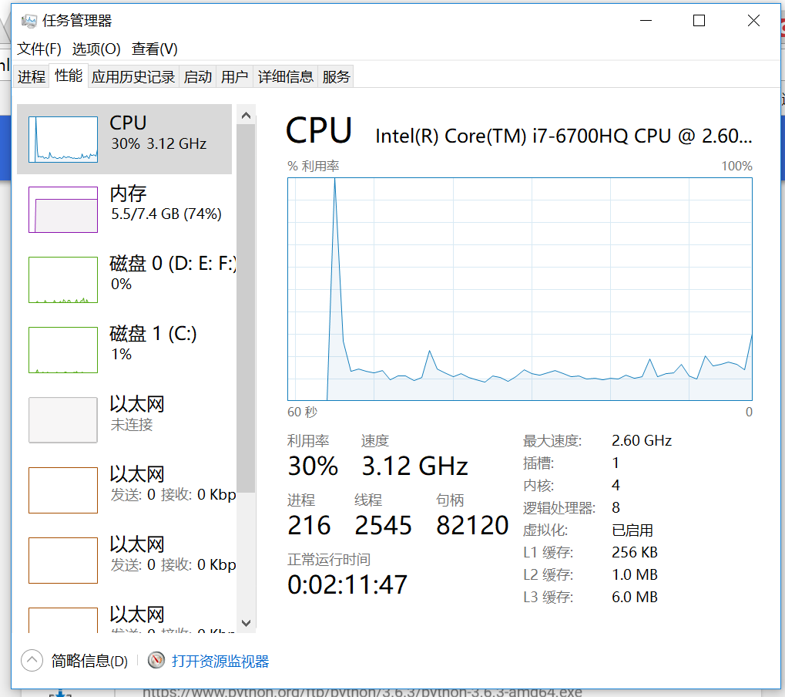

上面的虚拟化：已启用。

如果没有启用的话，需要进入bios 中，设置。

开机时：f1->security->visuality 开启cpu虚拟化

安装完成后，docker的图标会出现在：

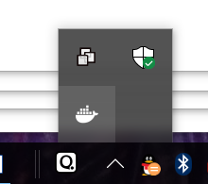 这个可爱的小鲸鱼就是docker的图标了。

右键它，settings可以进入设置。

kitematic,点击会让你下载一个东西，这东西就是图形化的docker管理器，界面如下：

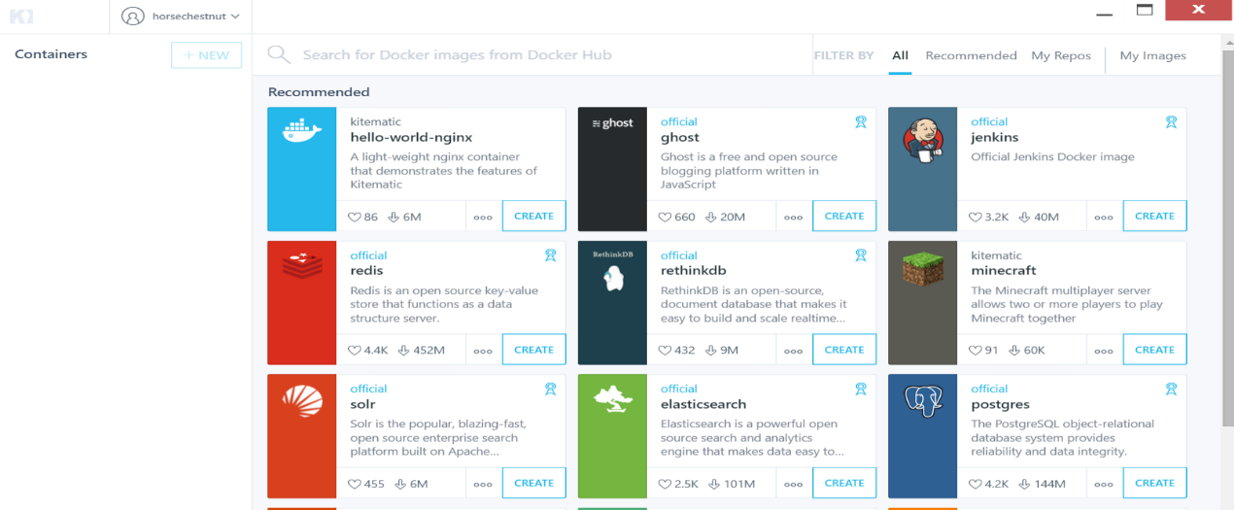

安装完成。

二.初步使用：

docker 是一种轻量级的虚拟机。

通常，在开发后部署是通过在linux上安装mysql，tomcat,然后把app扔到

（docker是如何和springCloud一起合作的呢？现在还不清楚，后面边用边理解）

2.1 理解

在我的理解里，docker和maven其实很像，都是一个通用的管理工具。

maven用来同一管理jar包，以及测试什么的。

docker用来统一生成应用需要的环境。

docker